班级 姓名 学号 分数
第十一章 《简单机械和功》测试卷（B卷）
（时间：60分钟，满分：100分）
一、选择题（每小题2分，共24分）
1．（2020·咸宁）下列的工具中，在使用时可以省距离的是（ ）
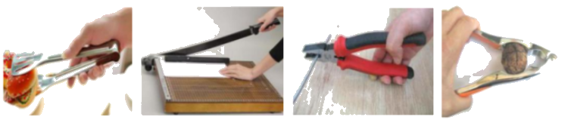
A. 食品夹 B. 裁纸刀 C. 钢丝钳 D. 核桃夹
【答案】A
【解析】
A．食品夹在使用时，动力臂小于阻力臂，属于费力杠杆，但省距离，符合题意；
B．裁纸刀在使用时，动力臂大于阻力臂，属于省力杠杆，但费距离，不符合题意；
C．钢丝钳在使用时，动力臂大于阻力臂，属于省力杠杆，但费距离，不符合题意；
D．核桃夹在使用时，动力臂大于阻力臂，属于省力杠杆，但费距离，不符合题意。
故选A。
2．（2020·衡阳）如图所示为探究杠杆平衡条件的实验装置，若每个钩码的质量为50g，为了让杠杆在水平位置平衡，下列判断正确的是（ ）
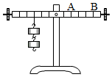
A．在A点挂4个钩码能使杠杆平衡
B．在B点用弹簧测力计竖直向下拉，当示数为0.5N时，能使杠杆平衡
C．用弹簧测力计在B点拉，无论如何改变用力方向都要省力
D．用弹簧测力计在A点拉，无论如何改变用力方向都要费力
【答案】D
【解析】每个钩码重力为F＝0.05kg×10N/kg＝0.5N，设每个小格长度为L，则O点左侧力与力臂的乘积为：1N×3L＝3N×L；
A、在A点挂4个钩码时，杠杆右侧力与力臂的积为：2N×2L＝4N×L＞3N×L，杠杆不能平衡，故A错误；
B、在B点用弹簧测力计竖直向下拉，当示数为0.5N时，杠杆右侧力与力臂的积为：0.5N×5L＝2.5N×L＜3N×L，杠杆不能平衡，故B错误；
C、用弹簧测力计在B点拉，根据杠杆平衡条件知，当改变用力方向使力臂小于0.1L时，根据杠杆平衡条件知，拉力要大于1N，杠杆才能平衡，要费力，故C错误；
D、用弹簧测力计在A点用弹簧测力计竖直向下拉，根据杠杆平衡条件知，1N×3L＝F×2L，最小拉力为1.5N；当力的方向改变时，力臂减小，无论如何改变用力方向力都要大于1.5N，都要费力，故D正确。
故选：D。
3．（2020·长沙）小杰背着书包回家，在水平路面上行走100m用时100s，乘坐电梯从1楼到21楼用时30s，以下符合实际的是（ ）
A．电梯对小杰做功约3.6×10³J
B．小杰乘坐电梯上升时，对书包不做功
C．电梯对小杰做功的功率约1200W
D．小杰在水平路面行走时，重力做功的功率约600W
【答案】C
【解析】A、小杰与书包的总重力大约为600N，1楼到21楼的高度h＝20×3m＝60m，
电梯对小杰做功W＝Gh＝600N×60m＝3.6×10⁴J，故A不符合实际；
B、小杰乘坐电梯上升时，书包在力的方向上移动了距离，所以对书包做功，故B不符合实际；
C、电梯对小杰做功的功率P＝＝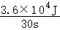＝1200W，故C符合实际；
D、小杰在水平路面行走时，重力没有做功，功率也为0，故D不符合实际。
故选：C。
4．（2019·重庆）如图，在“探究杠杆平衡条件”实验中，弹簧测力计从位置A逆时针转到位置B，杠杆仍在水平位置平衡，则弹簧测力计的示数将（ ）
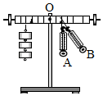
A．变大 B．变小 C．不变 D．不能确定
【答案】A
【解析】 弹簧测力计从位置A逆时针转到位置B，使杠杆仍在水平位置平衡，根据杠杆平衡条件：F₁×L₁＝F₂×L₂，阻力和阻力臂不变，动力臂变小了，所以动力变大。
5．（2020·聊城）如图所示，用相同的滑轮安装成甲。乙两种装置，分别将A、B两物体匀速向上提升，若所用拉力大小相等，绳端在相同时间内移动了相同的距离。不计绳重和摩擦，下列说法正确的是（ ）
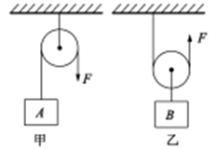
A. 两物体上升的速度相同 B. 两种装置的机械效率相等
C. 两次提升物体所做的有用功相等 D. 两种装置中拉力做功的功率相等
【答案】D
【解析】
A．由图可知，甲是定滑轮，乙是动滑轮，绳端在相同时间内移动了相同的距离，由v=s/t可知绳端移动的速度相同，A物体上升的速度等于绳端移动的速度，B物体上升的速度是绳端移动的速度的一半，故A错误；
BCD．所用拉力大小相等，绳端在相同时间内移动了相同的距离，由W_{总}=Fs可知总功相等，不计绳重和摩擦，甲图中物体的重力G_{A}=F 乙图中物体的重力G_{B}=2F-G_{动}
A物体上升的高度h_{A}=s B物体上升的高度h_{B}=s
A图中有用功W_{有甲}=G_{A}h_{A}=Fs
乙图中有用功W_{有乙}=G_{B}h_{B}=(2F-G_{动})s=Fs-G_{动}s W_{有甲}＞W_{有乙}
甲图中机械效率η_{甲}=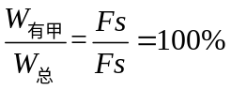
乙图中机械效率η_{乙}=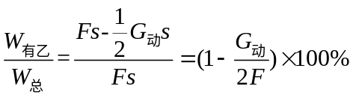 η_{甲}＞η_{乙}
由P=W/t可知两种装置中拉力做功的功率相等，故D正确，BC错误。
故选D。
6．（2019·南充）如图，用一个始终水平向右的力F，把杠杆OA从图示位置缓慢拉至水平的过程中，力F的大小将（ ）
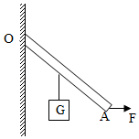
A．变大 B．不变 C．变小 D．不能确定
【答案】A
【解析】
如图，用一个始终水平向右的力F，把杠杆OA从图示位置缓慢拉至水平的过程中，阻力的大小不变（等于物重G），阻力臂变大，动力臂不断变小，根据杠杆平衡条件F₁L₁＝F₂L₂可知，动力将变大。
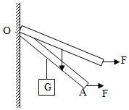。
7．（2020·黄石）如图，是一位同学组装的提升重物装置，他用100N的拉力F，在10s内把重150N的重物G提升4m，则此过程中（ ）
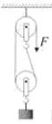
A. 该滑轮组的效率为75% B. 他做的总功为1200J
C. 他做的有用功为800J D. 他对滑轮组做功的功率为60W
【答案】A
【解析】
此过程中他做的有用功为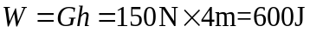
他做的总功为
他对滑轮组做功的功率为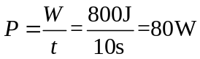
该滑轮组的效率为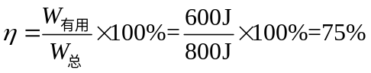
A．该滑轮组的效率为75%，故A项符合题意；
B．他做的总功为800J，故B项不符合题意；
C．他做的有用功为600J，故C项不符合题意；
D．他对滑轮组做功的功率为80W，故D项不符合题意。
故选A。
8．（2020·自贡）如图，重为G的物体在沿斜面向上的拉力作用下，从斜面的底部移到顶部，设沿斜面移动的距离为s，高为h，拉力为F，物体受到的摩擦力为f。则斜面的机械效率为（ ）
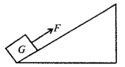
A. 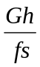 B. 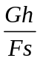 C. 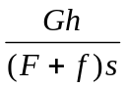 D. 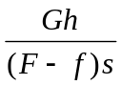
【答案】B
【解析】
有用功为W_{有}=Gh
总功为W_{总}=Fs
斜面的机械效率为η=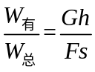
故选B。
9．（2020·宿迁）小华用图装置测量动滑轮的机械效率，下列说法正确的是（ ）
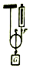
A. 实验中为测量方便，让弹簧测力计在静止时读数
B. 弹簧测力计对绳子的拉力与物体的重力是一对平衡力
C. 增大物体被提升的高度，可以提高动滑轮的机械效率
D. 增大物体重力与动滑轮重力的比值，可以提高动滑轮的机械效率（不计绳重和摩擦）
【答案】D
【解析】
A．测量动滑轮的机械效率，需要匀速拉动弹簧测力计，不能在弹簧测力计静止时读数，故A错误；
B．弹簧测力计对绳子的拉力，作用在绳子上；物体的重力，作用在提升的物体上，即二力作用在两个物体上，不是一对平衡力，故B错误；
C．使用动滑轮，承担物重的绳子股数n=2，滑轮的机械效率 η=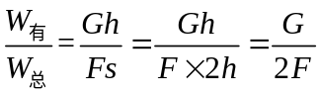
增大物体被提升的高度，不能提高动滑轮的机械效率，故C错误；
D．不计绳重和摩擦，动滑轮的机械效率 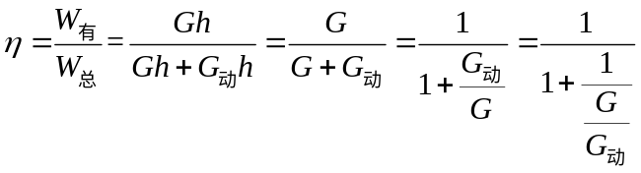
增大物体重力与动滑轮重力的比值，可以提高动滑轮的机械效率，故D正确。
故选D。
10．（2020·荆门）如图甲所示，物体在水平拉力F的作用下由静止沿粗糙水平面向右运动，0~6s内拉力随时间变化的规律如图乙，速度随时间变化的规律如图丙，则在2~4s内，物体克服摩擦力所做的功为（ ）
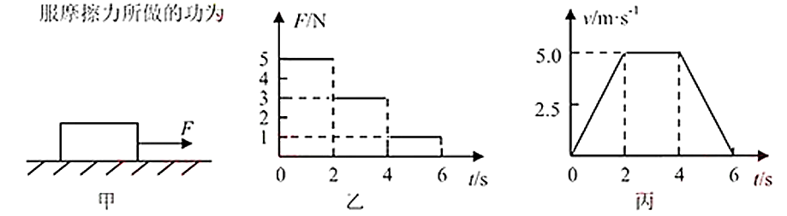
A. 10J B. 30J C. 50J D. 80J
【答案】B
【解析】
由图丙可知，在2~4s内物体运动的速度是5m/s，由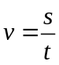得，
在2~4s内物体通过得路程是s=vt=5m/s×2s=10m。
由图乙可知，在2~4s内拉力的大小是3N，物体克服摩擦力所做的功为
W=Fs=3N×10m=30J；故选B。
11．（2020·眉山）如图所示，不计动滑轮与绳之间的摩擦和重力，在水平拉力F的作用下，物体M以0.2m/s的速度向左匀速直线运动，弹簧秤的示数为20N，以下正确的是（ ）
①M受到地面的摩擦力为20N
②M受到地面摩擦力水平向左
③拉力F的功率为8W
④M受到的重力与地面对M的支持力是一对平衡力
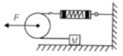
A．①④ B．①② C．①③ D．②④
【答案】A
【解析】
①②弹簧秤的示数为20N，即绳子对弹簧秤的拉力为20N，因同一根绳子各处的拉力大小相同，所以绳子对物体M的拉力也为20N；
物体M向左匀速直线运动，其受到的拉力和摩擦力是一对平衡力，所以M受到地面的摩擦力f＝F_{拉}＝20N，方向与物体运动方向相反，即水平向右；故①正确，②错误；
③不计动滑轮与绳之间的摩擦和重力，由图知，拉力F作用在动滑轮轴上，与右侧两段绳子的拉力平衡，
则拉力F的大小为：F＝2F_{示}＝2×20N＝40N；
由图知，n＝2，且拉力F作用在动滑轮轴上，费力但省一半的距离，则拉力端移动的速度是物体移动速度的一半，故拉力端移动的速度：v_{拉力端}＝v＝×0.2m/s＝0.1m/s；
拉力F的功率为：P＝Fv_{拉力端}＝40N×0.1m/s＝4W，故③错误；
④M受到的重力与地面对M的支持力大小相同、方向相反、在同一直线上、作用在同一个物体上，所以二力是一对平衡力，故④正确；
综上可知，只有①④正确。故选：A。
12．（2019·济宁）两个滑轮按图所示的方式组合，用5N的拉力F拉动绳端，使物体在5s内水平向左匀速滑动1m，物体与地面间的摩擦力为9N．下列选项正确的是（ ）
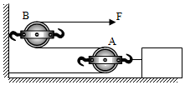
A．A是定滑轮，B是动滑轮 B．拉力F做的功为5J
C．拉力F的功率为1.8W D．滑轮组的机械效率为90%
【答案】D
【解析】
A、A滑轮随物体一起运动，为动滑轮；B滑轮的轴固定不动，为定滑轮，故A错；
B、由图知，n＝2，拉力端移动距离s＝2s_{物}＝2×1m＝2m，拉力做功W_{总}＝Fs＝5N×2m＝10J，故B错；
C、拉力做功功率P＝＝＝2W，故C错；
D、拉力做的有用功：W_{有用}＝fs_{物}＝9N×1m＝9J，滑轮组的机械效率η＝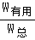＝×100%＝90%，故D正确。
二、填空题（每空1分，共23分）
13．（2019·成都) 如图，是三种类型剪刀的示意图，请你为铁匠师傅选择一把剪铁皮的剪刀，你会选
择 （选填”A”、“B”或“C”）剪刀，这样选择的目的是为了省 。
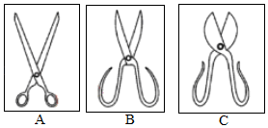
【答案】C；力
【解析】
由图片可知，C剪刀的动力臂大于阻力臂，是省力杠杆，可用来剪铁皮，目的是为了省力。
14．如图所示，赛艇的船桨是一种杠杆，划船时它是一支 力杠杆，手移动的距离 （选填：大于、小于）桨在水中移动的距离。
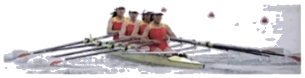
【答案】费；小于。
【解析】
由桨的结构可知，赛艇的船桨在使用时动力臂小于阻力臂，为费力杠杆；费了力，省了距离，划船时手只要移动较小的距离就能使桨在水中移动较大的距离。
15． 如图，动滑轮实质上是一个______（填“省力”或“费力”）杠杆，用60N的拉力将沙桶从地面提到9m高的楼上，拉力做的功是______J．
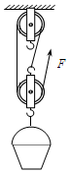
【答案】省力；1620.
【解析】
（1）动滑轮实质上是一个动力臂等于2倍阻力臂的杠杆，动力臂大于阻力臂为省力杠杆； （2）使用动滑轮，n=3，拉力端移动距离s=3h，利用W=Fs求拉力做的功。
（1）动滑轮实质上是一个动力臂等于2倍阻力臂的省力杠杆； （2）使用动滑轮，n=2，拉力端移动距离s=3h=3×9m=27m， 拉力做的功： W=Fs=60N×27m=1620J。
16．（2020·咸宁）如图所示，质量为50kg的同学在做仰卧起坐运动｡若该同学上半身的质量约为全身质量的3/5，则她上半身的重力约为 ___N。她在一段时间内做了40个仰卧起华，每次时起上半身重心上升的距离均为0.3m，则她在这段时间克服重力做的功约为___ __J。
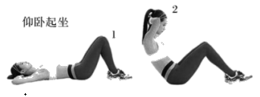
【答案】 (1). 300 ；(2). 3600；
【解析】
[1]她上半身的重力G_{上}=G=mg=×50kg×10N/kg=300N
上半身的重力为300N。
[2]每次上半身重心上升的距离均为0.3m，则她每一次克服重力做的功
W=G_{上}h=300N×0.3 m =90J
她在这段时间克服重力做的功W_{总}=90J×40=3600J
她在这段时间克服重力做的功3600J。
17．（2020·郴州）如图所示，用细绳将一重为6N的物体沿光滑斜面匀速拉到高处，斜面长s＝1m，高h＝0.25m，在此过程中，细绳的拉力F为_____N；若斜面粗糙，匀速拉动同一物体时，斜面的机械效率为75%，则细绳的拉力F'为_____N。
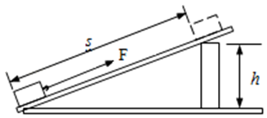
【答案】 (1). 1.5 ； (2). 2。
【解析】
[1]将物体沿光滑斜面匀速拉到高处，额外功为0J，拉力做的功等于提升重物做的功，即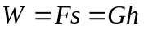
此时拉力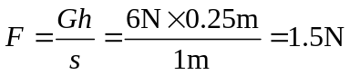
细绳的拉力为1.5N。
[2]若斜面粗糙，匀速拉动同一物体时，拉力做的有用功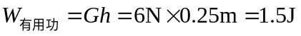
由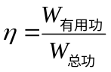可得，拉力做的总功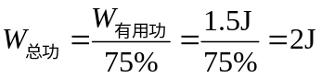
由W＝Fs可得，细绳的拉力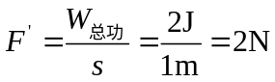
细绳的拉力是2N。
18．（2019·娄底）既可以省力，又可以改变用力方向的滑轮是______（选填“定滑轮”“动滑轮”或“滑轮组”）；利用一个效率为90%的杠杆做100J的总功，其中额外功是______J。
【答案】滑轮组；10。
【解析】
（1）使用定滑轮不能省力，但可以改变力的方向；使用动滑轮可以省力，但不可以改变力的方向；用定滑轮和动滑轮组成滑轮组，既可以省力，又可以改变力的方向；
（2）由题知，使用杠杆做的总功W_{总}=100J，η=90%，
由η=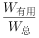=90%可得做的有用功： W_{有用}=W_{总}×90%=100J×90%=90J，
则利用杠杆做的额外功： W_{额}=W_{总}-W_{有用}=100J-90J=10J。
19．（2019·齐齐哈尔）小红和小君探究“杠杆的平衡条件”时，使用的每个钩码质量均为50g，杠杆上相邻刻度线间的距离相等。如图甲所示，为使杠杆在水平位置平衡，应将杠杆两端的平衡螺母向 端调节（选填“A”或“B“）。如图乙所示，杠杆水平平衡后，在杠杆的C点挂4个钩码，在D点用弹簧测力计竖直向上拉杠杆，使杠杆仍保持水平平衡，则弹簧测力计的示数为 N。
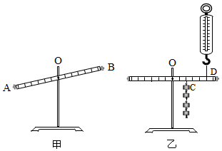
【答案】B；0.8。
【解析】
（1）如图杠杆的右端上翘，所以平衡螺母向上翘的B端移动。
（2）每个钩码质量均为50g，所以每一个钩码的重力为：G₁＝mg＝0.05kg×10N/kg＝0.5N，则四个钩码的重力为：G＝4G₁＝4×0.5N＝2N
设每个小格长度为L，
根据杠杆平衡条件得：G×2L＝F×5L，
2N×2L＝F×5L，
弹簧测力计示数为：F＝0.8N
20．（2019·安顺）如图所示，用固定在竖直墙上的直角三角形支架ABC放置空调室外机，已知AB长40cm，BC长50cm。室外机质量为30kg，室外机的重力作用线正好通过AB中点，则A处钉受到的水平拉力F为 N（支某重力不计）•为了安全，从力学的角度分析，室外机的位置应尽量 （选填“靠近”或“远离”）墙壁。
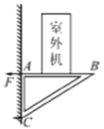
【答案】200；靠近；
【解析】
由勾股定理可得，AC＝＝＝30cm。
由题意可知，以C为支点，ABC是一个杠杆。AC为A处螺钉水平拉力的力臂，室外机对其压力的力臂为AB长的一半，
由杠杆平衡条件可得：F×AC＝G×1/2AB；
即：F×30cm＝300N×1/2×40cm；
解得：F＝200N；为了安全，应减小A处的拉力（若拉力过大，支架对螺钉拉力会使螺钉松动而造成危险）；在A处拉力和阻力G一定时，室外机的位置越靠近墙壁，室外机对支架压力力臂越小，根据杠杆平衡条件可知，A处的拉力将减小，以保证支架和室外机的安全。
21．（2020·毕节）如图甲所示，水平地面上的一物体，受到方向不变的水平推力F的作用，F的大小与时间t的关系和物体的速度v与时间t的关系如图乙所示，则0～3sF对物体做的功为_____J，3～6s物体受摩擦力大小为______N．6～9s F对物体做的功为_______J。
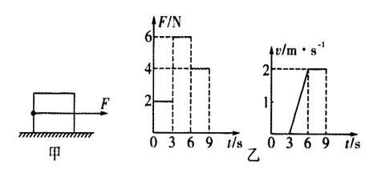
【答案】(1). 0； (2). 4； (3). 24；
【解析】
【详解】由图可知，在0∼3秒内，物体相对于水平地面没有发生运动，物体受到的力F＝2N，所以W＝Fs＝2N×0m＝0J；由速度−时间图象可知,6∼9s内,物体做匀速直线运动,受平衡力作用,即摩擦力f＝F′＝4N，6∼9s内拉力对物体所做的功W＝F′s＝4N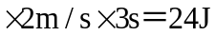；在3∼6s内，物体做匀加速运动，由于接触面的粗糙程度和压力都不变，故摩擦力不变，为4N．
22．（2019·广州) 如图1所示，A点为硬棒的重心，O为支点，硬棒水平静止，弹簧测力计的示数为______N。硬棒所受的重力为____ __N。能否用图1中的弹簧测力计按图2所示的方法测量同一硬棒所受的重力？________依据是______________________。
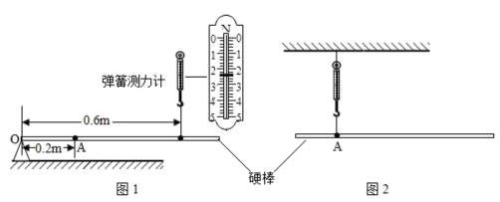
【答案】2.4；7.2 ；不能；硬棒的重力超出弹簧测力计的量程。
【解析】
由图1知，弹簧测力计的分度值为0.2N，指针刚好指在2N~3N之间的第2条刻度线处，所以读数为2.4N；设弹簧测力计对硬棒的拉力为F，硬棒所受的重力为G，两个力的力臂分别为L₁和L₂，由杠杆的平衡条件得GL₂=FL₁，即G×0.2=2.4N×0.6，解得G=7.2N；用图1中的弹簧测力计不能测量出硬棒所受的重力，原因是弹簧测力计的最大测量值只有5N，而硬棒的重力为7.2N，超出弹簧测力计的量程。
三、作图题（每小题2分，共6分）
23．（2020·娄底）如图所示，质地均匀的圆柱形细木棒放在地面上，另一端与支点O连接，在图中画出木棒所受重力的示意图、重力的力臂。
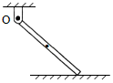
【答案】
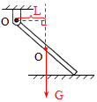
【解析】均匀木棒的中心为木棒的重心，从重心沿竖直向下的方向画一条带箭头的线段，并标上符号G，即为重力的示意图；
从支点O作重力作用线的垂线，垂线段的长即为重力的力臂L，如图所示。
24．（2020·苏州）图中，请画出F_{A}的力臂l，并在B端画出使杠杆平衡的最小力F_{B}。
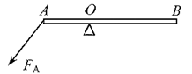
【答案】
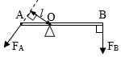
【解析】
从支点O向F_{A}的作用线作垂线，垂线段的长度为F_{A}的力臂l；
根据杠杆平衡条件，动力臂越长越省力，力的作用点确定，从支点到动力作用点的距离便为最长的力臂；图中O为支点，要使杠杆平衡且动力最小，就应该让力F作用在B点，OB最长的力臂，则力F应与OB垂直且向下。如图所示：
25. （2019·铜仁）一个工人站在地面上，使用如图2所示的滑轮组将重物从地面提升到楼顶，要求绳子的自由端要向下拉，请你用笔画线代替绳子，画出滑轮组最省力的绕绳方法。
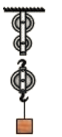
【答案】
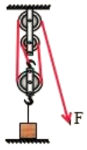
【解析】要使滑轮组最省力，需要承担物重的绳子段数最多，所以要从动滑轮绕起，依次绕过上面的定滑轮、下面的动滑轮，如图所示：
四、解答题（本题包含6道题，26.题6分，27题6分，28题8分、29题、30题、31题每空2分，共47分）
26．（2020·连云港）随着科技的发展，无人驾驶汽车已进入人们的生活。无人驾驶汽车通过车载激光雷达摄像头等传感器实现自动驾驶。一质量为1.2t的无人驾驶汽车，静止时四个轮子与地面的总接触面积为0.12m²，在平直道路上以36km/h的速度匀速行驶，受到的牵引力大小为4×10³N。某时刻车头上的激光雷达向正前方的固定障碍物发射一束激光信号，经3×10⁻⁷s激光雷达接收到障碍物反射回的信号（该时间内汽车行驶的距离忽略不计）。已知光速为3×10⁸m/s，g取10N/kg。求该汽车。
(1)静止时对水平地面的压强大小；
(2)此刻车头到障碍物的距离；
(3)以36km/h的速度匀速行驶时牵引力的功率。
【答案】(1) 1.0×10⁵Pa；(2)45m；(3) 4×10⁴W。
【解析】
(1)汽车对水平地面的压力F=G=mg=1.2×10⁴N
静止时对水平地面的压强大小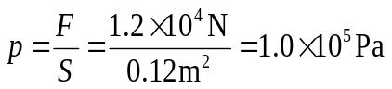
(2)此刻车头到障碍物的距离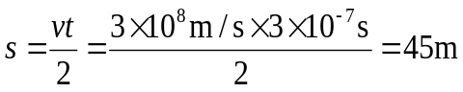
(3)汽车的速度v=36km/h=10m/s
以36km/h的速度匀速行驶时牵引力的功率
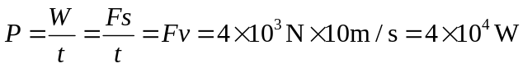
答：(1)静止时对水平地面的压强大小是1.0×10⁵Pa；
(2)此刻车头到障碍物的距离是45m；
(3)以36km/h的速度匀速行驶时牵引力的功率是4×10⁴W。
27．（2020·龙东）如图所示，人用滑轮组拉着重810N的物体使其沿竖直方向以0.1m/s的速度匀速向上运动了5s，人对绳子向下的拉力为300N．求：
（1）物体上升的高度；
（2）滑轮组的机械效率；
（3）拉力的功率。
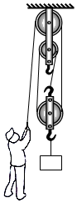
【答案】
（1）物体上升的高度为0.5m；
（2）滑轮组的机械效率为90%；
（3）拉力的功率为90W。
【解析】
（1）由v＝可得，物体上升的高度：
h＝vt＝0.1m/s×5s＝0.5m；
（2）由图可知，滑轮组绳子的有效股数n＝3，
滑轮组的机械效率：
η＝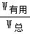＝＝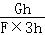＝＝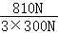×100%＝90%；
（3）拉力端移动距离s＝3h＝3×0.5m＝1.5m，
总功：W_{总}＝Fs＝300N×3h＝300N×1.5m＝450J，
拉力的功率：P＝＝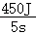＝90W。
答：（1）物体上升的高度为0.5m；
（2）滑轮组的机械效率为90%；
（3）拉力的功率为90W。
28. （2019·深圳）如图所示，斜面长 s =8m，高 h =3m 。用平行于斜面 F= 50N 的拉力，将重力为G= 100N的物体，由斜面的底端匀速拉到顶端，用时t=10s。求：
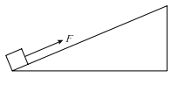
(1)有用功W有 ；
(2)拉力做功的功率 P；
(3)物体受到的摩擦力 f；
(4)该斜面的机械效率。
【答案】
（1）有用功为 300J； （2）拉力的功率为 40W；
（3）物体受到的摩擦力12.5N； （4）斜面的机械效率为75%．
【解析】
（1）有用功为W有 =Gh=100N × 3m = 300J
- 拉力所做的功为W总 =Fs =50N × 8m=400J
拉力的功率为P =W总/t=400J/10s=40W
（3）额外功为W额 =W总 − W有=400J − 300J=100J
由W额=fs 得：物体受到的摩擦力f=W额/s=100J/8m=12.5N
（4）斜面的机械效率为ηW有/W总=300J/400J=75%。
29．（2020·自贡）小明利用刻度均匀的轻质杠杆进行探究杠杆的平衡条件实验，已知每个钩码重0.5N。
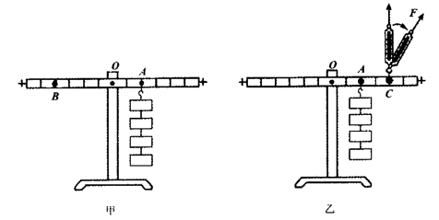
(1)实验前，将杠杆的中点置于支架上，当杠杆静止时，发现杠杆左端下沉，这时应将平衡螺母向______（选填“左”或“右”）调节，直到杠杆在水平位置平衡。你认为实验中让杠杆在水平位置平衡的好处是______；
(2)在图甲中的A点悬挂4个钩码，要使杠杆仍保持水平位置平衡，需在B点悬挂______个钧码；
(3)如图乙所示，取走悬挂在B点的钩码，改用弹簧测力计在C点竖直向上拉，仍使杠杆水平位置平衡，测力计的拉力为______N；若在C点改变弹簧测力计拉力的方向，使之斜向右上方，杠杆仍然水平位置平衡，则测力计的读数将______（选填“变大”或“变小”或“不变”），若此时斜向右上方的测力计与竖直方向间的夹角为60°，杠杆在水平位置平衡时，测力计的读数为______N。
【答案】； (1). 右 ； (2). 便于测量力臂；(3). 2 ；(4). 1； (5). 变大； (6). 2；
【解析】
(1)[1][2]杠杆静止时，杠杆左端下沉，说明右端偏高，平衡螺母需向右调节，直到杠杆在水平位置平衡。杠杆只有在水平位置平衡时，力臂才正好在杠杆上，这样测量起来会比较方便。
(2)[3]设杠杆每个格的长度为l，每个钩码的重力为G，根据杠杆的平衡条件
F_{A}l_{A}=F_{B}l_{B}
4G×2l=F_{B}×4l
F_{B}=2G
即需在B点处挂2个钩码。
(3)[4]取走悬挂在B点的钩码，改用弹簧测力计在C点竖直向上的拉力，根据杠杆的平衡条件得到4G×2l=F_{C}×4l
F_{C}=2G=2×0.5N=1N
[5]如改变弹簧测力计拉力的方向，使之斜向右上方，阻力和阻力臂不变，动力臂减小，动力要增大，所以弹簧测力计示数变大，才能使杠杆仍然水平平衡。
[6]从支点O到动力作用线做垂线，支点与垂足之间的距离即为力臂，如图所示：
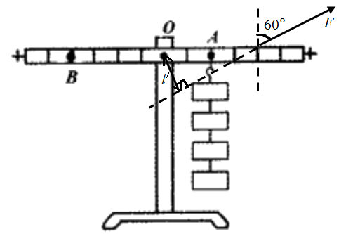
由杠杆的平衡条件得到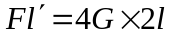。
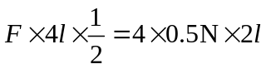得F=2N。
30．（2020·自贡）小明和小强在测“滑轮组机械效率”的实验中，一同学组装好如图所示实验装置，他们分别记下了钩码和弹簧测力计的位置。
（1）实验时，小明 竖直向上拉动弹簧测力计，使钩升高，弹簧测力计读数为0.5N；同时小强也用刻度尺测出钩码被提升的高度为10cm，以上测量结果准确无误，其他被测物理量和计算数据记录如表：
钩码重G/N | 弹簧测力计提升的高度s/m | 有用功W_{有}/J | 总功W_{总}/J | 机械效率η
1 | 0.2 | 0.1 | 0.1 | 100%
（2）小明和小强通过计算得出该滑轮组机械效率为100%，他们意识到出现了错误，请你帮他俩找出错误的原因： 。
（3）该滑轮组的机械效率实际为 。
（4）在实验中，若将钩码的重增加到6N，则该滑轮组的机械效率将 （选填“变大”、“变小”或“不变”）。
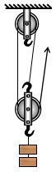
【答案】（1）匀速；（2）绳子自由端移动的距离应该是0.3m，不等于0.2m；（3）66.7%；（4）变大；【解析】
（1）小明在进行实验时，应竖直向上匀速拉动弹簧测力计，此时绳子的拉力等于测力计示数。
（2）由图示滑轮组可知，滑轮组承重绳子的有效股数n＝3；
已知钩码上升高度h＝0.1m，则测力计移动距离：s＝nh＝3×0.1m＝0.3m，由表中实验数据可知，测力计移动距离为0.2m，测力计移动距离错误，从而导致滑轮组效率错误。
（3）滑轮组的机械效率：η＝×100%＝×100%＝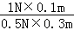×100%≈66.7%。
（4）提升的钩码重增加到6N，有用功增加，有用功在总功中的比重增大，则该滑轮组的机械效率将变大。
31．（2020·连云港）密度是物质的重要属性，生产、生活中常常需要测量各种液体的密度。某同学在综合实践活动中自制了测量液体密度的杠杆密度计，可以从杠杆上的刻度直接读出液体密度的数值，受到了老师的肯定和表扬，结构如图所示。
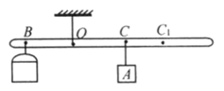
所用器材：轻质杠杆（自身重力忽略不计）、两种规格的空桶（100mL和200mL）、质量为m的物体A、细线。设计过程如下：
(1)将杠杆在O点悬挂起来，空桶悬挂在B点，质量为m的物体A悬挂在C点时，杠杆水平平衡。测出B点到O点的距离为l，C点到O点的距离为l₀，此时C点的密度刻度线应标注为______；
(2)在B点的空桶内注满液体，空桶容积为V，移动物体A至C₁位置，使杠杆在水平位置平衡。C₁点到O点的距离为l₁，此时C₁点的密度值为______（用题中所给的字母表示）；
(3)已知密度为1.0×10³kg/m³刻度线与零刻度线之间的距离为4cm，则密度为0.8×10³kg/m³刻度线与零刻度线之间的距离为______cm；
(4)要使制作的杠杆密度计测量精度更高一些，应选择______规格的空桶（选填“100mL”或“200mL”）。
【答案】1). 0 ；(2). 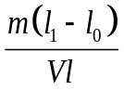 ； (3). 3.2； (4). 200mL；
【解析】
(1)[1]空桶悬挂在B点，质量为m的物体A悬挂在C点时，杠杆水平平衡，桶中没有液体，液体的密度为零，此时C点的密度刻度线应标注为0。
(2)[2]设空桶的质量为m_{桶}，由杠杆的平衡条件可知m_{桶}gl=mgl₀
桶的质量m_{桶}=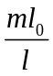
在B点的空桶内注满液体，根据杠杆的平衡条件可得(m_{桶}+m)gl=mgl₁
(m_{桶}+ρV)gl=mgl₁
(+ρV)gl=mgl₁
ρ=
(3)[3]由(2)中的公式可知ρ与(l₁-l₀)成正比，密度为1.0×10³kg/m³刻度线与零刻度线之间的距离为4cm，则密度为0.8×10³kg/m³刻度线与零刻度线之间的距离为l₂
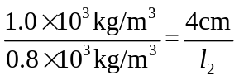
l₂=3.2cm
(4)[4]要使制作的杠杆密度计测量精度更高一些，分度值小一些，由ρ=可知增大液体的体积可以使密度小一些，分度值小一些，所以选择200mL规格的空桶，精度更高一些。

